Час общения: «Построим дом счастья»
- Вставь пропущенные слова в пословицах и поговорках:
Вся семья вместе – так и ______ на месте.
На что и клад, когда в _______ лад.
Дерево держится корнями, а человек ________.
Семьей дорожить – ____________быть.
В гостях хорошо, а ________ лучше.
Мой дом — моя ________.
Не красна изба углами, а красна _________ .
2. Объясни значение пословиц и поговорок:
Дом крепок не укладом, а ладом
Без Троицы дом не строится
В семье любовь да совет, так и нужды нет
Дома и стены помогают.

3. К слову ДОМ придумайте прилагательные:

4. К слову ДОМ придумайте глаголы:

5. Впиши в кирпичики фундамента и стен составляющие ценности счастливого дома
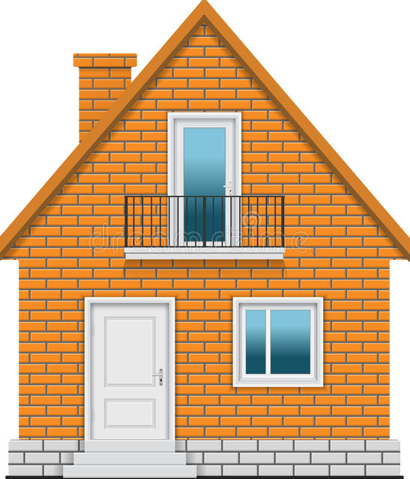
Спасибо за работу и мир вашему дому!

